监控系统搭建

一、监控系统架构及说明

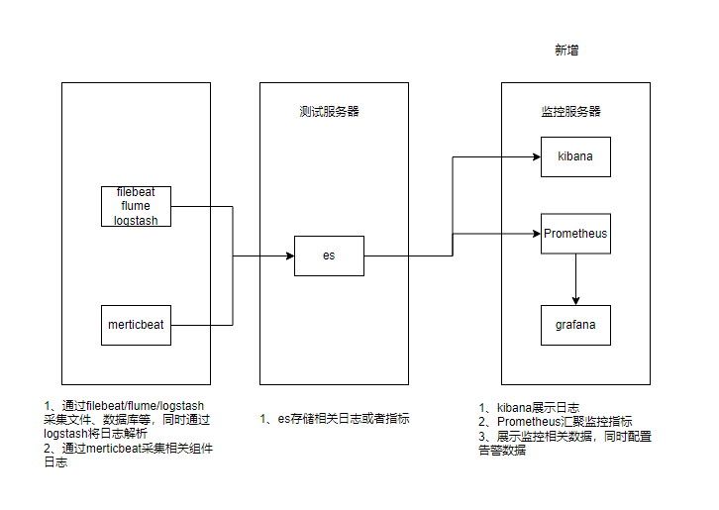

1. 服务器需求
2. 存储

复用原有的测试服务器，目前8c8g

1. 监控

新增2c4g服务器

1. 部署说明

3.1 grafana部署

apt-get install -y adduser libfontconfig1 musl

wget https://dl.grafana.com/enterprise/release/grafana-enterprise_11.6.0_amd64.deb

sudo dpkg -i grafana-enterprise_11.6.0_amd64.deb

sudo /bin/systemctl start grafana-server

访问验证：

<ip>:3000，默认账号密码admin/admin

3.2 Prometheus部署

wget https://github.com/prometheus/prometheus/releases/download/v3.3.0-rc.1/prometheus-3.3.0-rc.1.linux-amd64.tar.gz

tar zxvf prometheus-3.3.0-rc.1.linux-amd64.tar.gz

mv prometheus-3.3.0-rc.1.linux-amd64 prometheus

vim /usr/lib/systemd/system/prometheus.service

[Unit]

Description=Prometheus

Documentation=https://prometheus.io/

After=network.target

[Service]

# Type设置为notify时，服务会不断重启

Type=simple

User=root

ExecStart=/www/prometheus/prometheus --config.file=/www/prometheus/prometheus.yml --storage.tsdb.path=/www/prometheus/data

Restart=on-failure

[Install]

WantedBy=multi-user.target

systemctl start prometheus.service

systemctl status prometheus.service

访问验证：

<ip>:9090

3.3 exporter部署

以在测试服务器安装node_exporter插件为例

wget https://github.com/prometheus/node_exporter/releases/download/v1.9.1/node_exporter-1.9.1.linux-amd64.tar.gz

tar zxvf node_exporter-1.9.1.linux-amd64.tar.gz

mv node_exporter-1.9.1.linux-amd64 node

vim /usr/lib/systemd/system/node_exporter.service

[Unit]

Description=node_exporter

After=network.target

[Service]

Type=simple

User=root

ExecStart=/www/shell/node/node_exporter

Restart=on-failure

[Install]

WantedBy=multi-user.target

systemctl start node_exporter

#回到prometheus服务器，编辑prometheu.yml文件

#添加一组job，确保访问targets能访问到具体数据

#如果存在网络问题，请点对点开墙或者通过代理方式访问

- job_name: "test_node"

static_configs:

- targets: ["node.jsa23.com"]

labels:

app: "node"

#配置完成后，重启prometheus

systemctl restart prometheus.service

1. 监控配置

#promtheus页面不需要任何配置，可以通过页面查询相关监控指标

#主要为grafana配置说明

4.1 界面语言配置

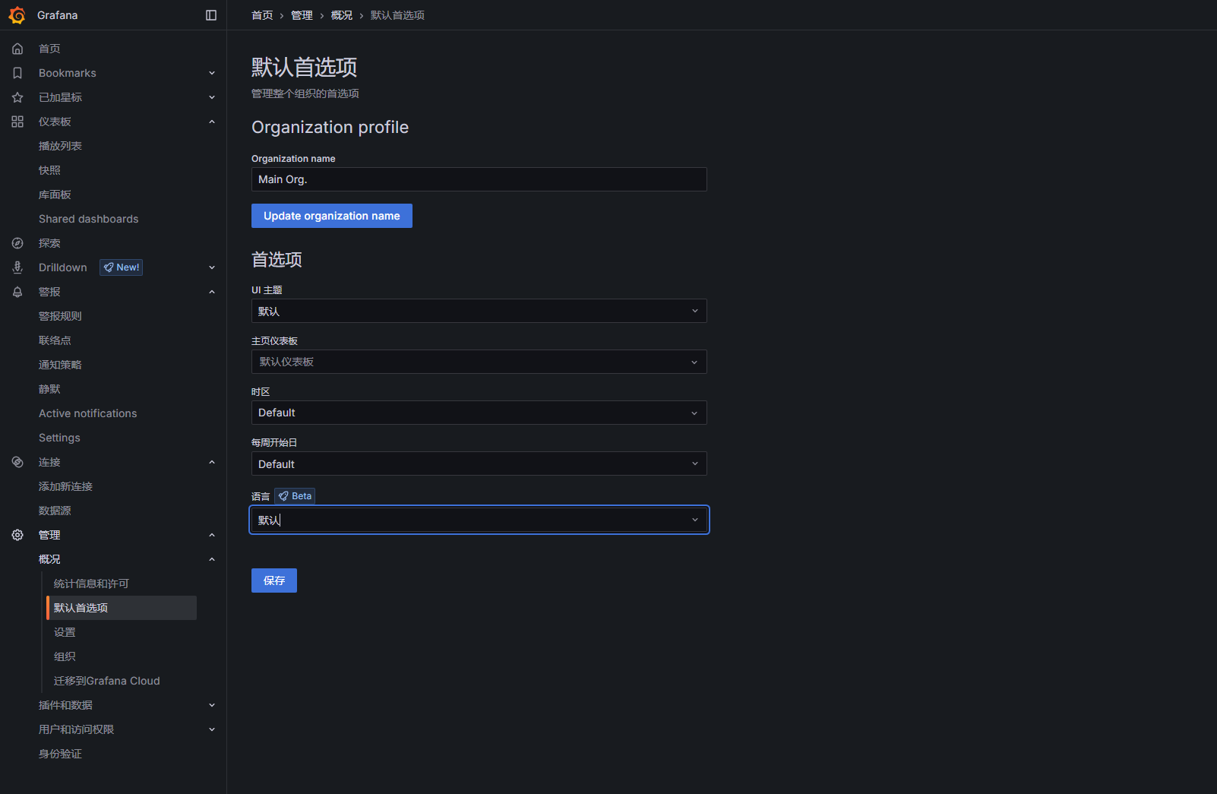

4.2 数据源配置

#可选择添加Prometheus、es等数据源

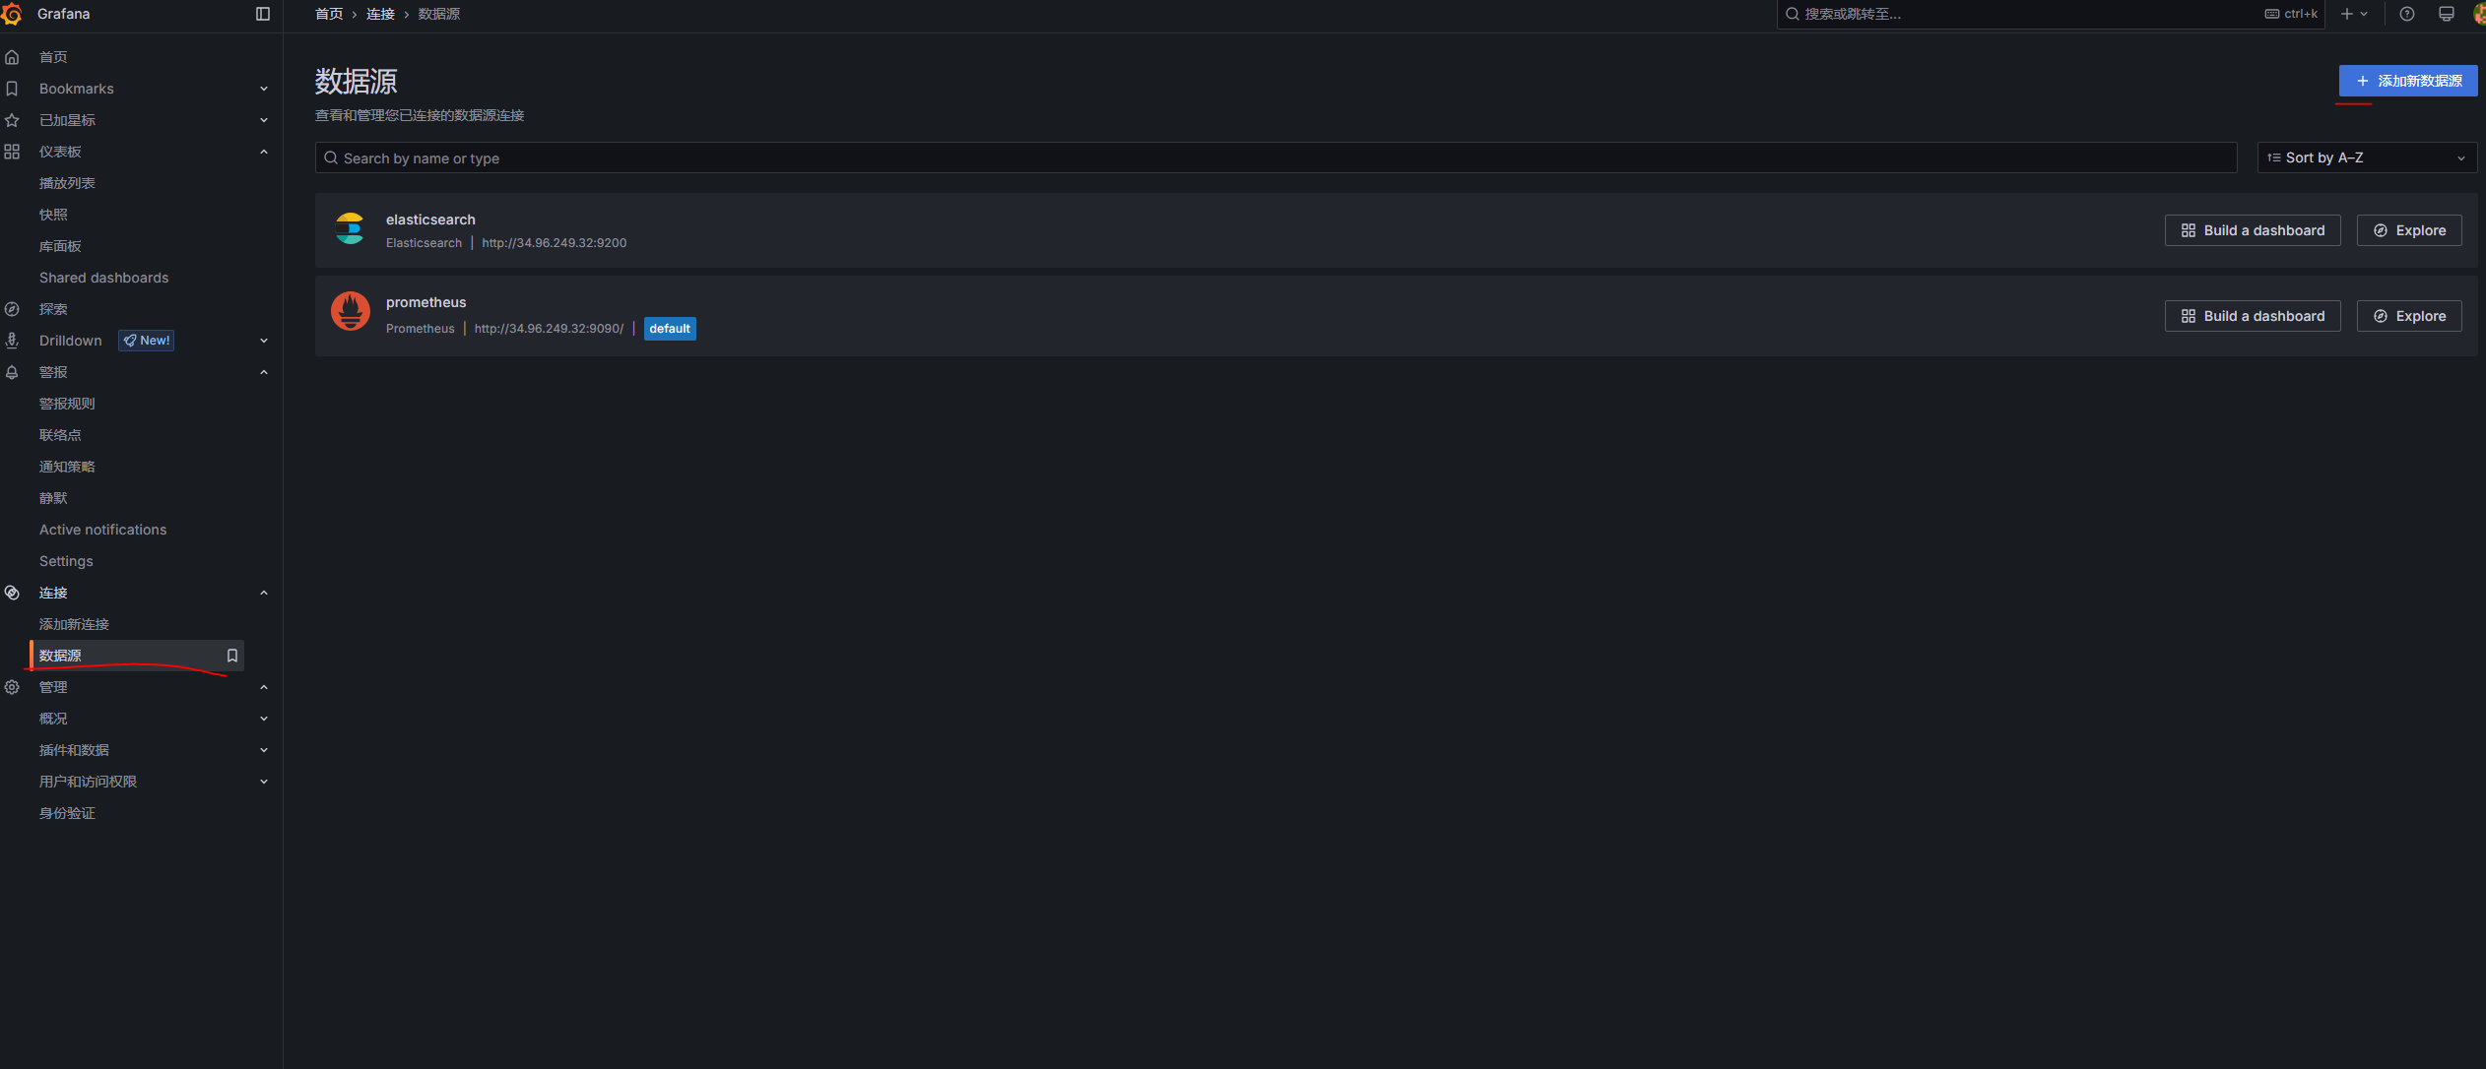

4.3 仪表盘导入

#可导入官方默认仪表盘，也可以根据指标手动编写仪表盘

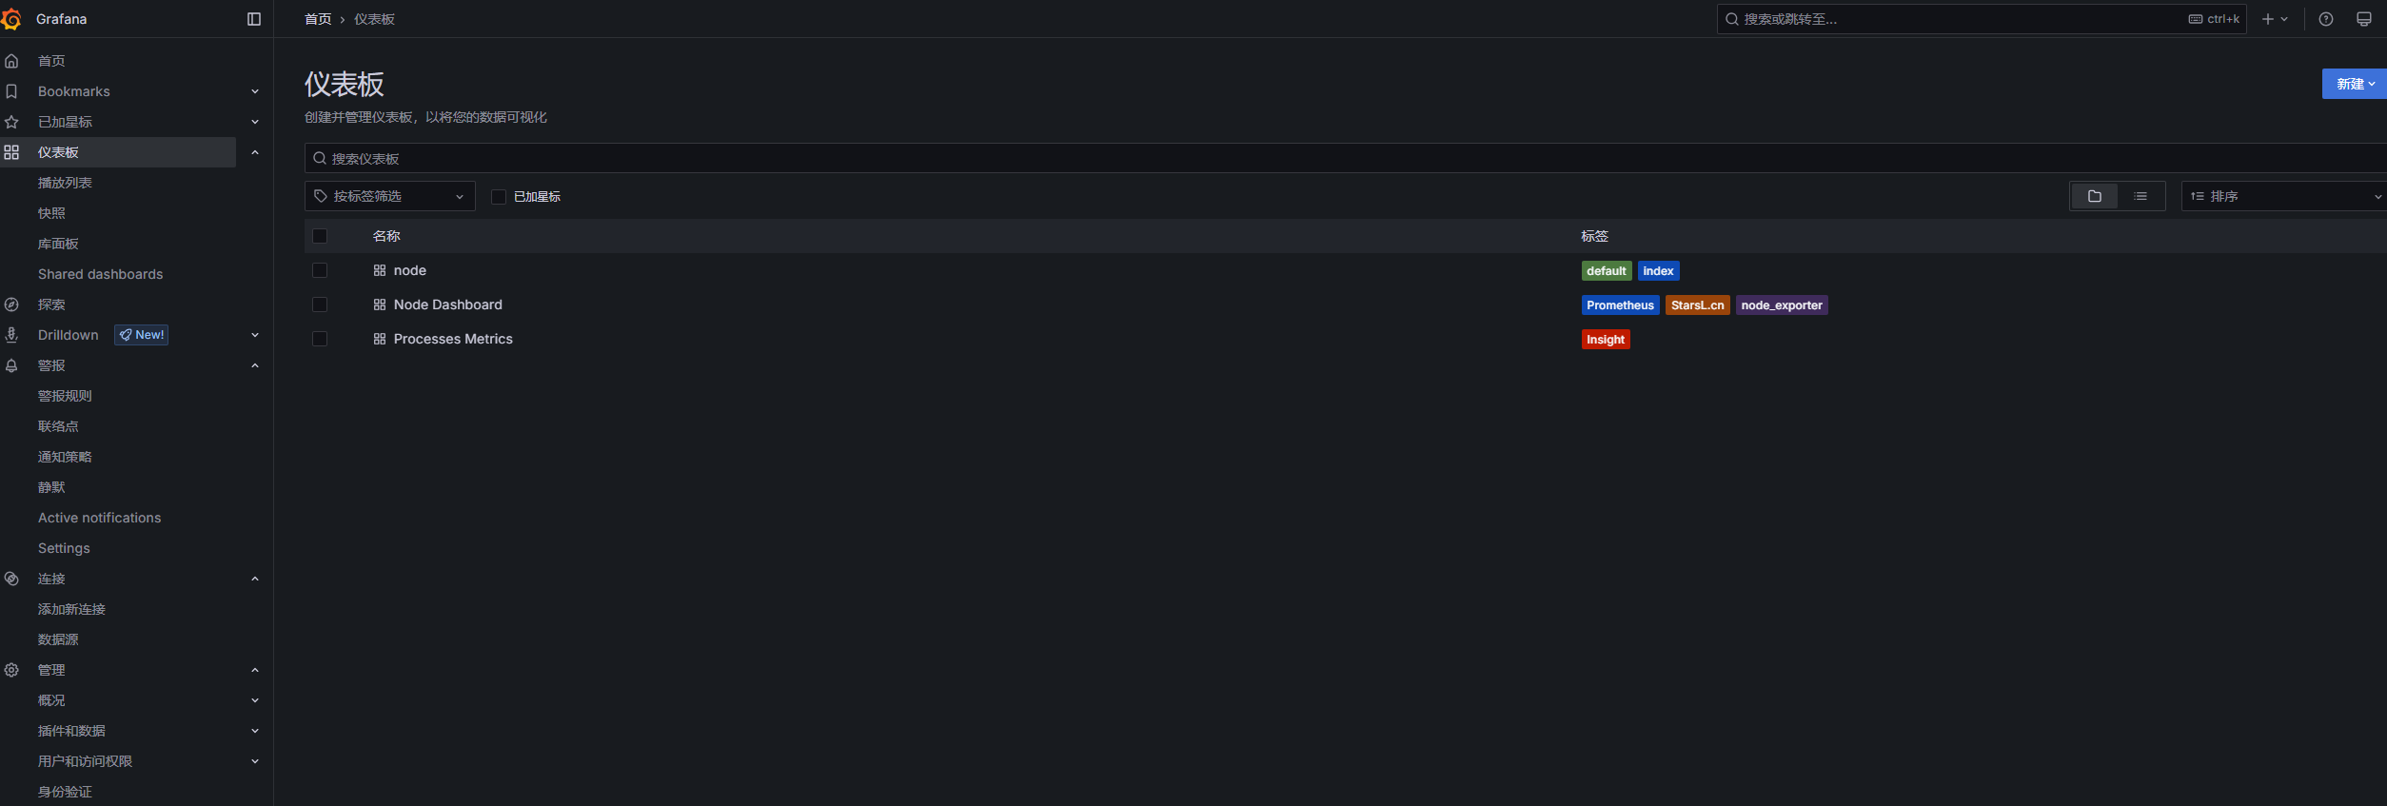

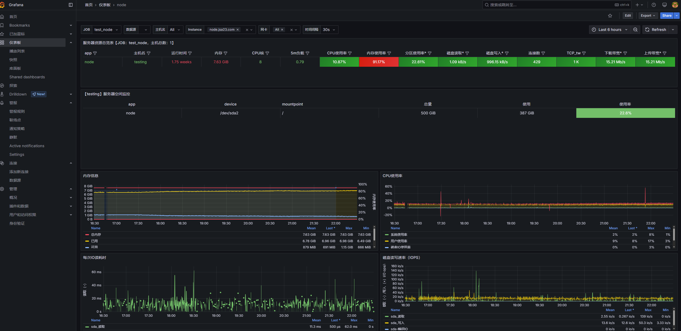

4.4 告警设置

#可以设置对应的告警规则，如长时间日志告警，关键字告警等，并且通过邮件电报等方式通知对应的联系人。

